JURIUL - Titus Andrei – Presedintele juriului
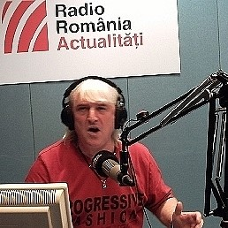
Titus Andrei (n. Măicăneşti, judeţul Vrancea) este un realizator de emisiuni radio şi coordonatorul redacţiei de muzică uşoară de la Radio România Actualităţi.
A urmat liceul Pedagogic din Galaţi unde ia cursuri de vioară. În anul 1972 devine absolvent al Conservatorului „Ciprian Porumbescu” din Bucureşti. Este angajat imediat la Radiodifuziunea Română prin repartiţie guvernamentală. Din 1987 coordonează activitatea redacţiei de muzică uşoară de la postul public de radio. Încă din timpul studenţiei este preocupat şi pasionat de muzică uşoară, pop şi corală.
Este cunoscut ca realizator al emisiunii „Șlagăr top-rock” care se difuzează și astăzi. Este cel mai complex top de muzică românească difuzat lunar sub al cărui deviză „Șlagăr top…o șansă tuturor” sunt propuse melodii noi interpretate atât de interpreții consacrați cât și de cei debutanți. La începutul anilor ’90 această emisiune a fost concepută ca un spectacol. Artiștii propuși într-o lună cu piese le cântau live într-un show organizat la Sala Radio. Spectacolul era difuzat în direct la Radio România Actualități și s-a bucurat de susținerea multor ascultători. Astăzi, topul există numai în format radio fiind propuse lunar cele mai reprezentative melodii ale unei perioade. Este inițiatorul unor evenimente muzicale de marcă precum „Gala muzicii ușoare românești-o zi printre stele”. „Concurs de creații dedicate sărbătorilor de iarnă”, etc. Prezintă mai multe spectacole desfășurate la Sala Radio printre care și câteva ediții ale emisiunii-spectacol „Viața ca un spectacol” realizată de Viorel Popescu.

Viorel Gavrilă – membru
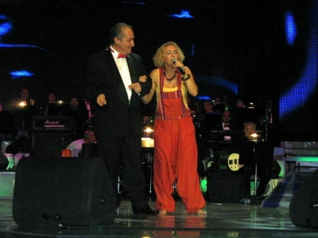
Compozitor, dirijor.
Data si locul nasterii: 20.05.1961, Bucuresti.
Studii: Liceul de arta “George Enescu”- Bucuresti, profil muzica, violoncel, promotia 1980. Membru al Uniunii Compozitorilor si Muzicologilor Bucuresti, din 1986. Angajat la Teatrul de Revista “Majestic” Ploiesti, 1985.
Debut: 1979, (înca elev de liceu) lanseaza primele piese la Radiodifuziunea Romana. Activitate componistica: a compus peste 270 de piese de muzica usoara, o parte dintre ele devenind hituri in muzica de gen romaneasca; muzica a 24 spectacole de revista si pentru copii la Teatrul de Revista “Majestic”Ploiesti, Teatrul de Revista Deva, Teatrul National Craiova, Teatrul “C.Tanase” Bucuresti (“Misiune imposibila”1999,”Revista în frac” 2000).
Colaborari: a colaborat cu solisti vocali de prima linie a pop-ului romanesc: Gabriel Dorobantu, Mirabela Dauer, Dan Spataru, Corina Chiriac, Sanda Ladosi, Monica Anghel, Mihaela Runceanu, Aurelian Temisan, Laura Stoica, Adrian Enache, Daniel Iordachioae, Nico, Lidia Manea, Romeo Zaharia si altii, o parte din ei activând si în prezent pe scena teatrala ploiesteana.
Incepând cu 1997 pregateste concurentii la sectiunea interpretare a Festivalului National “Mamaia”. Preda cursuri de canto alaturi de Aura Urziceanu si compozitorul Edmond Deda.
Premii: Premiul III Festivalul “Melodii” 1984; Premiul special al juriului Festivalul “Mamaia”1985, 1987; Premiul II Festivalul “Mamaia” 1991; Premiul III- Premiul II Festivalul “Mamaia”, 1996, 1999; Premiul III Festivalul Interna?ional Bucuresti 1992.
Turnee: SUA si Canada 1991, 1998;
A condus orchestra la emisiunile TVR”Sarabanda”, 1997, “Noaptea tarziu” cu Mircea Badea, “Strict autentic” 2001 si “Gong Show”,2002

Tiberiu Albu – membru
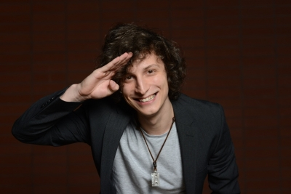
Născut în Orăştie, Tiberiu Albu este student la Facultatea de Sport din Timişoara, iar talentul muzical i-a fost descoperit de tatăl lui, care l-a încurajat să urmeze această cale. Tânărul cântă la chitară şi muzica rock ocupă un loc special în viaţa sa. Deşi nu a urmat cursuri de canto niciodată, talentul său fiind nativ şi cultivat prin muncă şi determinare, Tibi a făcut show pe scena de la „Vocea României“ cu melodii precum „Dream On“, a trupei Aerosmith, şi „Shook Me All Night“, semnată de AC/DC. Cu toate că Tiberiu are o voce catalogată de mulţi drept una dintre cele mai bune ale genului rock, auzite în România, tânărul a mărturisit că nu a luat nicio lecţie de canto până acum.
Facand senzaţie la audiţiile pe nevăzute cu piesa „I Love Rock’n’ Roll” şi care a continuat să zguduie scena cu alte piese hard rock, cum ar fi Rock and roll-ul celor de la Led Zeppelin sau Dream On, de la Aerosmith, a devenit un fenomen pe reţele sociale, reuşind să-i facă pe rockerii din ţară să urmărească emisiunea doar de dragul lui.
Tiberiu a castigat concursul “Vocea Romaniei” in 2014, fiind prima voce rock care primeste marele premiu.

Marcel Iorga – membru
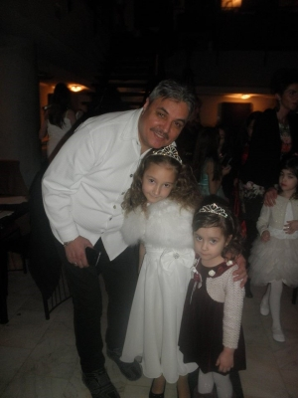
Vasluianul Marcel Iorga a scris de-a lungul anilor zeci de piese pentru copii, care au fost premiate la festivalurile naţionale şi internaţionale. Marcel Iorga este unul dintre cei mai apreciaţi compozitori din judeţ şi din ţară. De când a început să compună melodii şi texte, a colaborat cu zeci de copii şi toţi se pot lăuda cu premii şi trofee la diferite festivaluri. Cariera lui muzicală a început de când era în clasa a IV-a. Atunci, regizorul Marin Cimpoieru l-a descoperit la un spectacol care a avut loc la Negreşti. L-a remarcat imediat şi, cu acceptul părinţilor, l-a luat la Slănic Moldova, unde l-a dat pe mâna unui profesor de muzică să-l pregătească. Pasiunea a moştenit-o de la tatăl său. Când Marcel a împlinit 7 ani, tatăl său i-a cumpărat primul acordeon .În anii ’80 a început să compună. Prima piesă compusă a fost în anul 1980. Cei mai înfocaţi fani ai săi sunt copiii. După 2001, când s-a înfiinţat Festivalul „Mamaia Copiilor“, eforturile i-au fost răsplătite. „Nu există an în care să nu fiu solicitat de diferite persoane sau case de producţie care îmi cer să compun piese. Încă de la începuturile acestui festival, de fiecare dată piesele compuse de mine au câştigat câte ceva“, a mărturisit compozitorul.
„Îmi place tot ce înseamnă artă. Când nu compun, îmi place să pictez sau să sculptez. Asta înseamnă că-mi place tot ceea ce este frumos“, explică Marcel Iorga. Ce nu-i place „Urăsc melodiile pe care unii le numesc manele.
Compozitorul Marcel Iorga a adus la Vaslui, de-a lungul timpului, atât trofeul festivalului “Mamaia copiilor”, cât şi o mulţime de premii I, II, III şi menţiuni. De altfel, are incluse în repertoriul acestei prestigioase manifestări 20 de piese, care sunt considerate hituri ale festivalului şi sunt cântate de copii din întreaga ţară.

Claudiu Bulete - Membru

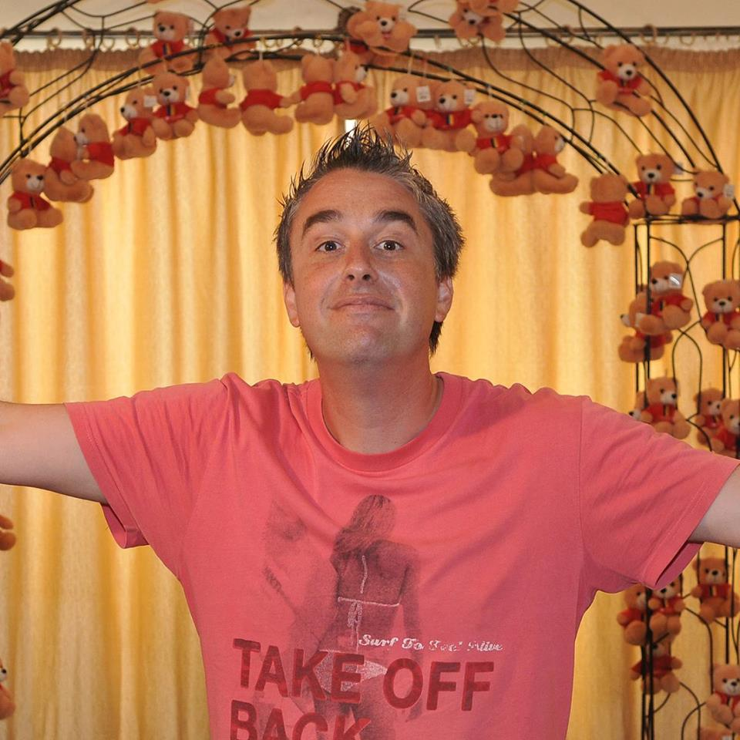

Claudiu Bulete a făcut din muzică o profesie
Claudiu Bulete, vasluianul care a compus pentru nume sonore ale muzicii româneşti precum Corina Chiriac sau Mihai Trăistariu, Ilinca Bacila s.a.m.d.
Claudiu şi-a descoperit pasiunea pentru muzică când avea 19 ani.
După 4 ani, tânărul s-a hotărât să organizeze spectacole. Aşa s-a născut prima ediţia a festi -valului „Balului Primăverii“, eveniment organizat de Claudiu în 1996
În 2000, a pus bazele unei trupe pop. Împreună cu doi prieteni, a înfiinţat formaţia Blue Planet.
În 2007 şi-a făcut propriul studio de producţie . În acelaşi an a compus piesa „Eşti dragostea mea“, melodie cu care Alin Văduva, un băiat din Craiova, a participat la Festivalul Mamaia. „Acolo l-am cunoscut pe Mihai Trăistariu, cel care mi-a propus o colaborare. Atunci a fost un alt moment cheie. «Best off-ul» scos de Mihai în acel an a conţinut şi una din compoziţiile mele, ceea ce m-a făcut să înţeleg că asta e meseria pe care vreau să o practic“, povesteşte Claudiu. S-a hotărât să-şi înfiinţeze propriul studio de înregistrări. În 2008 s-a cunoscut cu regizorul Marian Tănasă, cel cu care a transformat studioul în unul de mare succes, în care se fac şi videoclipuri. Echipa mai este formată şi dintr-un operator de imagine, un scenarist şi un maşinist.
Profil
Născut. 6 august 1977 la Tecuci, judeţul Galaţi.
Studii. Doctorand în ingineria aerospaţială.

Adi Manolovici – Membru al juriului
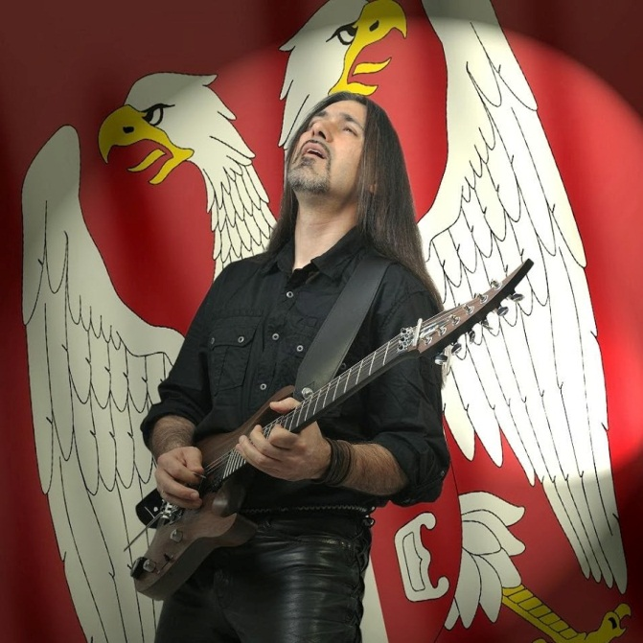

Adi Manolovici a inceput sa cante la chitara de la varsta de 11 ani la Bucuresti. A fost
influentat de muzica rock cantata de Jimi Hendrix, Led Zepellin, Deep Purple, Ac/Dc, dar si
de trupe precum Beatles sau Duran Duran.
A facut studiile la Conservatorul Ciprian Porumbescu din Bucuresti.In anul 1990 si-a sustinut examenul de atestat la chitara devenind profesionist, iar intre anii 1991-1995 si-a completat studiile cu cursuri de chitara rock si jazz din cadrul conservatorului G.I.T. din L.A. California (SUA) si „Conservatoire de Paris.
Intre anii 2001-2003 colaboreaza cu grupul Blue Spirit cu care participa la Caravana Radio
Contact in orasele Sibiu, Tg.Mures, Oradea, Giurgiu, Bucuresti, lanseaza albumul
„Spiritissme” la teatrul Nottara in dec.2001, concerteaza in cluburi de blues in toata tara.
In 2001 are o colaborare cu Paula Seling atat pentru concursul Mamaia cat si pentru cateva
spectacole de lansare de album in Bucuresti si cateva concerte live in tara (Pitesti, Constanta,
Baia-Mare etc).
In 2002, editeaza si lanseaza prima metoda de chitara acustica (muzica moderna) iar in 2004, Adi Manolovici editeaza si lanseaza prima metoda de chitara electrica (muzica moderna) din Romania. Colaboreaza cu succes atat in spectacole live Maraton la Preoteasa (2007) cu artisti de marca precum Mircea Vintila sau Laurentiu Cazan cat si in cadrul emisiunilor TVR.
Adi Manolovici demonstreaza si ca endorser-artist pentru branduri cunoscute: Korg (1998), Boss-Roland (1999 – 2003), Ibanez (2006 – 2008) si Grosmann (2009 – 2012).
Adi Manolovici colaboreaza ca ghitarist cu numerosi artisti sau trupe:
Grupul Mondial (1998), Cristian Paturca (1999), Ilie Stoian (1997 – 1999), concerteaza live cu Paula Seling (2001 – 2002), Laurentiu Cazan (2002-2004, 2007-2009), grupul Jar (2005-2007), Mircea Vintila (2007-2011), Mircea Bodolan (2009), Raul Carstea (2011-prezent), George Nicolescu(2014).

